Поведение во время грозы: правила личной безопасности
Ваши действия перед грозой и во время ее должны быть следующими:
- не выходить из дома, закрыть окна, двери и дымоходы, позаботиться, чтобы не было сквозняка, который может привлечь шаровую молнию;
- во время грозы не топить печку, т.к. дым, выходящий из трубы, имеет высокую электропроводность, и вероятность удара молнии в возвышающуюся над крышей трубу возрастает;
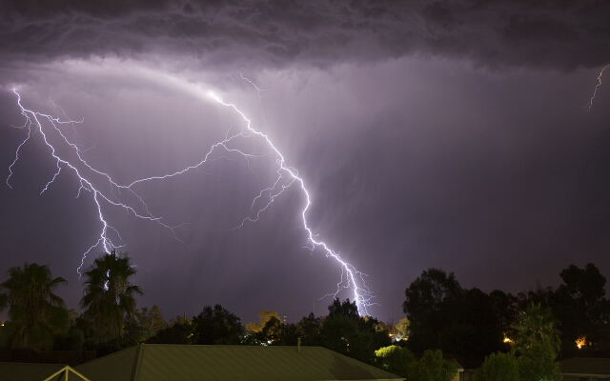
- во время грозы подальше держаться от электропроводки, антенн, окон, дверей и всего остального, связанного с внешней средой. Не располагаться у стены, рядом с которой растет высокое дерево;
- радио и телевизоры отключить от сети, не пользоваться электроприборами и телефоном (особенно важно для сельской местности);
- во время прогулки спрятаться в ближайшем здании. Особенно опасна гроза в поле. При поиске укрытия отдайте предпочтение металлической конструкции больших размеров или конструкции с металлической рамой, жилому дому или другой постройке, защищенной молниеотводом;
- если нет возможности укрыться в здании, не надо прятаться в небольших сараях, под одинокими деревьями;
- не находиться на возвышенностях и открытых незащищенных местах, вблизи металлических или сетчатых оград, крупных металлических объектов, влажных стен, заземления молниеотвода;
- при отсутствии укрытия лечь на землю, при этом предпочтение следует отдать сухому песчаному грунту, удаленному от водоема;
- если гроза застала вас в лесу, необходимо укрыться на низкорослом участке. Нельзя укрываться под высокими деревьями, особенно соснами, дубами, тополями. Лучше находиться на расстоянии 30 м от отдельного высокого дерева. обратите внимание - нет ли рядом деревьев, ранее пораженных грозой, расщепленных. лучше держаться в таком случае подальше от этого места. обилие пораженных молнией деревьев свидетельствует, что грунт на данном участке имеет высокую электропроводность, и удар молнии в этот участок местности весьма вероятен;

- во время грозы нельзя находиться на воде и у воды — купаться, ловить рыбу. необходимо подальше отойти от берега;
- в горах отойдите от горных гребней, острых возвышающихся скал и вершин. При приближении грозы в горах нужно спуститься как можно ниже. Металлические предметы - альпинистские крючья, ледорубы, кастрюли, собрать в рюкзак и спустить на веревке на 20-30 м ниже по склону;
- во время грозы не занимайтесь спортом на открытом воздухе, не бегайте, т.к. считается, что пот и быстрое движение «притягивает» молнию;
- если вы застигнуты грозой на велосипеде или мотоцикле, прекратите движение и переждите грозу на расстоянии примерно 30 м от них;
- если гроза застала вас в автомобиле, не нужно его покидать. Необходимо закрыть окна и опустить автомобильную антенну. двигаться во время грозы на автомобиле не рекомендуется, т.к. гроза, как правило, сопровождается ливнем, ухудшающим видимость на дороге, а вспышка молнии может ослепить и вызвать испуг и, как следствие, аварию;
- при встрече с шаровой молнией не проявляйте по отношению к ней никакой агрессивности, по возможности сохраняйте спокойствие и не двигайтесь. Не нужно приближаться к ней, касаться ее чем-либо, т.к. может произойти взрыв. Не следует убегать от шаровой молнии, потому что это может повлечь ее за собой возникшим потоком воздуха.
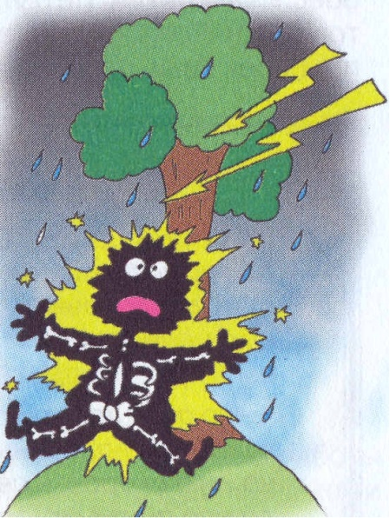
Во время грозы мелочей не бывает. Еще раз оцени свое положение с точки зрения безопасности. Риск поражения молнией повышают:
- Мокрая одежда и тело;
- Высокие деревья;
- Возвышенности;
- Конструкции из металла;
- Украшения и мобильные телефоны;
- Включенные электроприборы;
- Глинистый грунт;
- Близость костров и водоемов;
- Суета, бег и резкие движения;
- Люди, передвигающиеся плотными группами.

